Sida 1 (2)

Materialbeskrivning

Generellt
Tamburdörr: Brand och ljudklassad säkerhetsdörr, fabrikat Swedoor Färg: utsida dörr
RAL 7006, RAL 8002 eller RAL 1019, insida vit NCS S 0500-N.
Fönsterbänkar: Fönsterbänkar natursten Azul Atlantico
Innerdörrar: Släta i kulör (vit) NCS S 0500-N
Dörrhandtag innerdörrar: Beslag typ Hoppe Utrecht
Dörrfoder innerdörr: Målat foder i kulör (vit) NCS 0500-N
Dörrkarm innerdörr: Målad karm i kulör (vit) NCS 0500-N
Garderober: Vedum samma färg som kök, NCS S 2005-Y20R
Golv: 3-stav ekparkett - Kährs Lecco mattlack, 3-stav ljus ekparkett - Kährs cortina ultra mattlack
Golvsockel: Eklaminerad sockel/vit sockel

Entré/hall
Golv: 3-stav ekparkett/ljus ekparkett, Bricmate Norrvange Ivory 30x30cm.
Hatthylla: Hatthylla Nostalgi Ek/Aluminium.

Kök
Kökssnickerier: Vedum Sand slät 16mm NCS S 2005-Y20R
Handtag: Akleja
Arbetsyta: Bänkskiva Silestone Snowy Ibiza (vit), Silestone Arden Blue (svart)
Diskho: Ovanliggande rostfri ho
Stänkskydd: Silestone Snowy Ibiza från Consentino
Blandare: Mora MMIX 11 Köksblandare soft
Köksfläkt: Utdragbar köksfläkt, Silver metallic fabrikat Bosch
Ugn: Rostfri inbyggnadsugn fabrikat Bosch
Micro: Rostfri fabrikat Bosch
Spishäll: Induktion fabrikat Bosch
Kyl/frys: Rostfri (1-2 rok) fabrikat Bosch
Kyl och frys: Rostfri (3 rok och större lgh) fabrikat Bosch
Diskmaskin: Rostfri fabrikat Bosch
Belysning: Bänkbelysning, se bild på nästa sida.

Badrum
Golv: Klinker Bricmate Norrvange Ivory 30x30cm,
inom dusch Bricmate Norrvange Ivory 15x15 cm
Vägg: Vitt matt kakel på väggar 20x40cm silvergrå fog
Tak: Målas i kulör (vit) NCS S 0500-N
Kommod/handfat: HAFA GO
Spegelskåp med ledbelysning Hafa Life med LED-spot
Blandare handfat: Mora MMIX 11
Duschvägg: Dubbla raka duschdörrar, typ HAFA Igloo Pro Corner, klarglas
Duschset: Mora MMIX 11
Golvbrunn: Puro
Toalett: WC stol Ifö Sign
Handdukstork: PAX krom
Pappershållare: Beslagsboden
Handdukskrok: Beslagsboden Kroklist (4krok) Beslagsboden Kroklist (2krok)
Tvättmaskin: Fabrikat Bosch
Torktumlare: Fabrikat Bosch
Belysning/armatur tak: Spotlights Hidelite comfort quick ISO

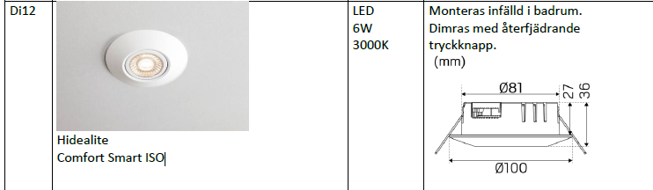

Färgkoder
Väggar - NCS S 2005-Y20R
Tak: NCS S 0500-N

Övrigt

Vi reserverar oss för att produkter och material kan bytas ut mot likvärdiga avseende
design och funktion.

